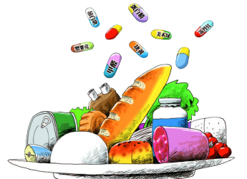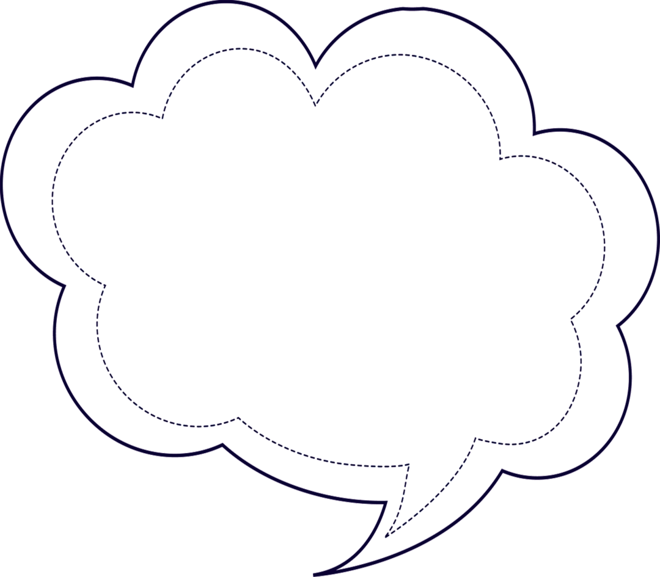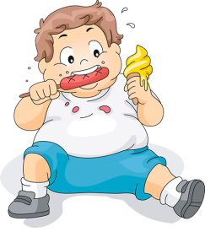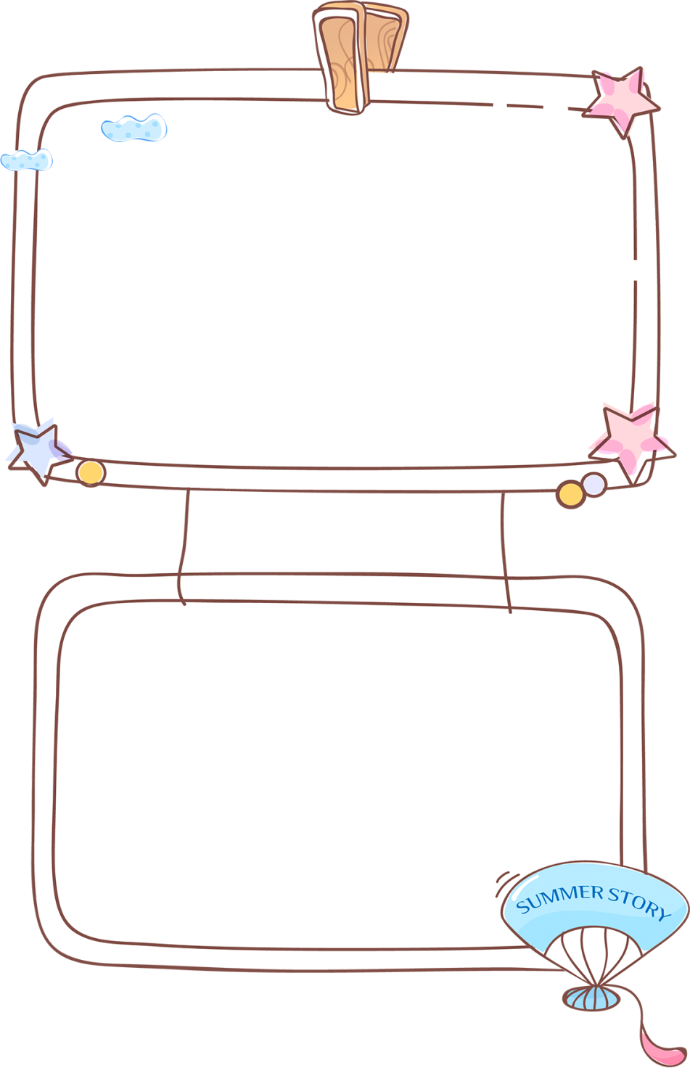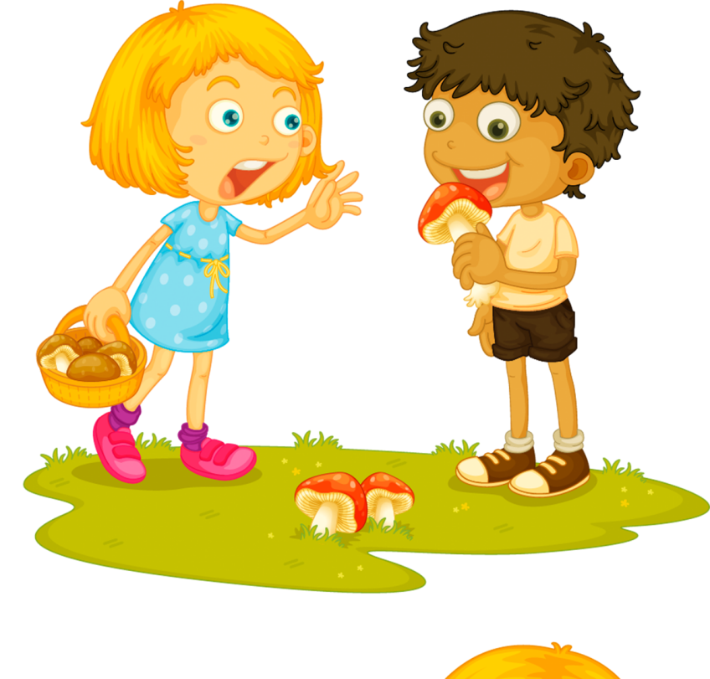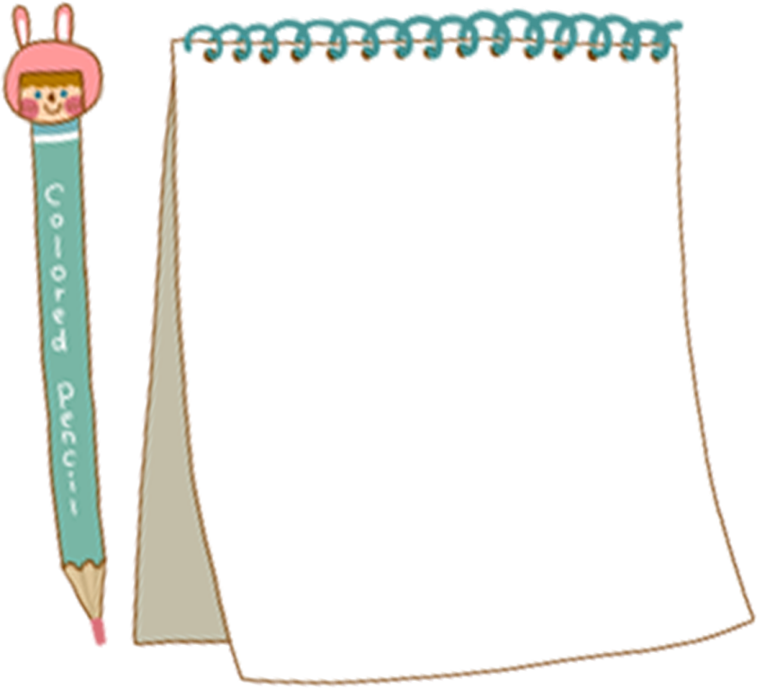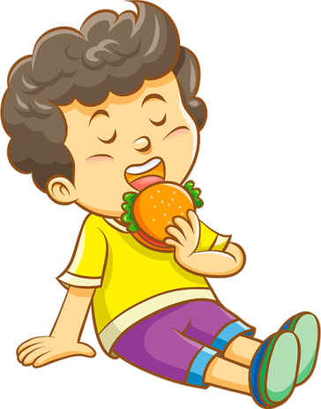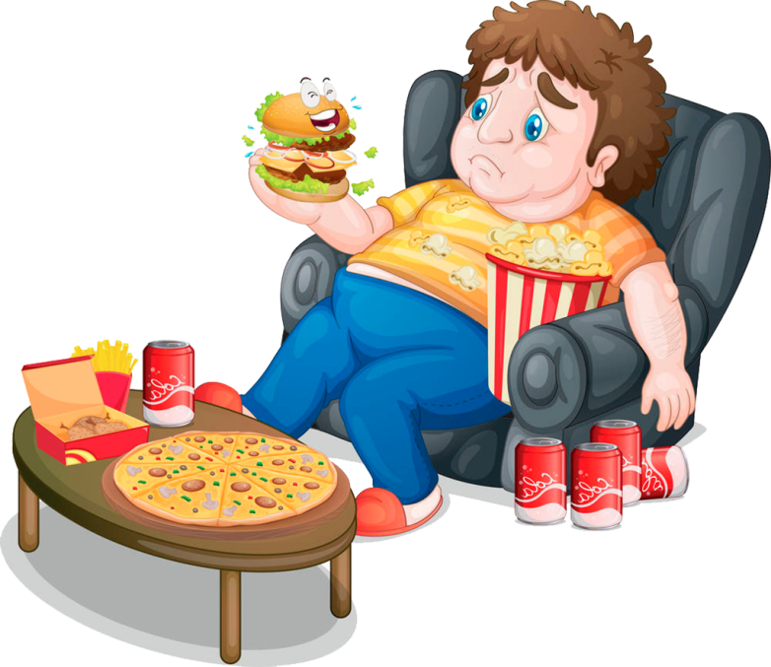

健康饮食歌

1、白开水是最好的饮料，一些饮料含有防腐剂、色素等，经常饮用不利于少年儿童的健康；

2、养成良好的卫生习惯，预防肠道寄生虫病的传播；

3、生吃的蔬菜和水果要洗干净后再吃，以免造成农

药中毒；

4、选择食品时，要注意食品的生产日期、保质期；

5、尽量少吃或不吃剩饭菜，如果吃剩饭菜，一定要

彻底加热，防止细菌性食物中毒；

6、不吃无卫生保障的街头食品。

8、少吃油炸、烟熏、烧烤的食品，这类食品如制作不当会产生有毒物质。

注意饮食卫生习惯

学生一起上学校，文明卫生不可少。 学习知识很重要，健康知识也需要。 病菌总爱缠双手，手一碰口病入口。 病从口入危害大，小朋友们要记好。 油榨食品要少吃，绿色蔬菜要多吃。 吃饭之前要洗手，讲究卫生饭也香。 街上食品要少吃，尽量自己要克制。 肉食杂粮都要吃，挑食毛病不可有。 三无产品不能吃，危害健康可

不少。卫生知识须记牢，食品安全更重要。

饮食安全儿歌

小朋友，要记好，食品安全真重要。 讲卫生，懂常识，少生病就少打针。 小食品，要挑选，过期食品不能要。 小零食，不乱吃，病从口入不得了。 喝饮料，不太好，天天都喝肚子叫。 小冰棍，冰淇淋，多吃牙齿长不好。 牙齿不好真难瞧，长大就像猴宝宝。 不买不吃不生病，老师家长真高兴。 吃烧烤，更不好，危害更比吸烟高。 油炸食品要少吃，你能做到身体好。

1.白开水是小学生的最佳饮品

2.长期过量吃冷饮有损健康

3.易拉罐饮料对小学生有危害

4.长期饮用纯净水会染疾病

5.彩色汽水会影响体格发育

6.膨化食品尽量少吃或不吃

7.营养补品千万不能随意吃

8.常吃果冻会阻碍营养吸收

9.可乐、咖啡小学生不宜多喝

10.洋快餐营养单一不可多吃

儿童食品安全常识